一、是否加入黄金

关于模型里是否加入黄金，本文进行了回测。为了跟之前的模型更好的比较，新的模型的A股、商品、国债和港股使用的数据和处理方式都与以前相同，而加入的黄金资产使用黄金主力合约数据。另外作为全天候模型改进的一环，黄金期货的持仓给出了具体的手数，其他资产由于需要与之前模型比较，暂未改变。

回测中，总资本为1000万，策略时间从2014年1月2日到2017年6月16日，回测结果如下：

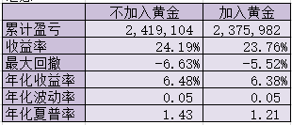

加入黄金后并没有使得策略表现更优秀，加入黄金降低了收益，增加了回撤，从净值曲线来看，加入了黄金后使得策略遭遇更多亏损，不过最终策略净值也赶了上去。

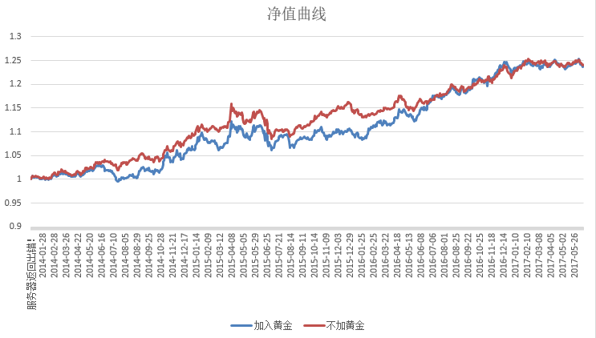

不加入黄金的累计收益图如下：

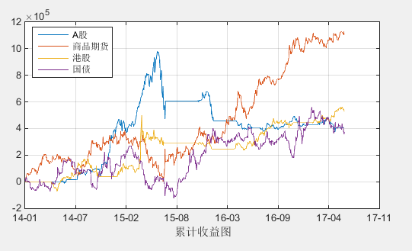

而加入黄金的累计收益如下：

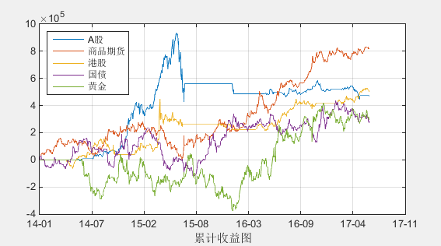

可以看出在相当长的时间里黄金拖了后腿，16年后LLT在黄金上表现不错，这是加入黄金后模型净值曲线逐渐赶上原来模型的原因。

从配置上看，黄金占的比重不高，和股市在一个水平上，

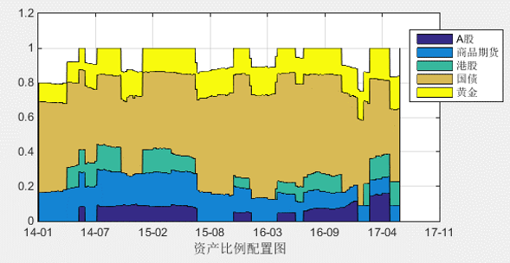

跟没有加入黄金的模型相比，国债和其他资产的比例都有所降低。

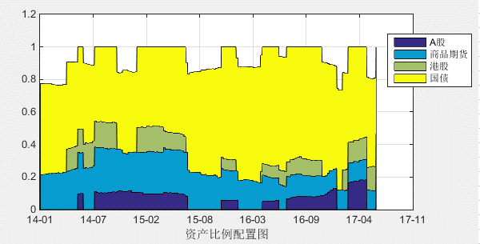

二、总结

加入黄金没有使得策略变得更好，在当前择时系统下，模型在黄金上表现不佳。